6 cio latki
Poniedziałek
- Połącz w pary motyle tego samego koloru.
Green -zielony
Blue- niebieski
Yellow-żółty
Orange- pomarańczowy
Purple- fioletowy
Gray- szary
Brown- brązowy
Wskaż paluszkiem motylki poszczególnych kolorów i nazwij je po angielsku.
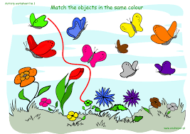

- Przypomnijmy sobie naszą wyliczankę po angielsku.

One, two, three, four- make a circle on the floor,

five, six, seven, eight cross your legs and sit up straight.

Powtórz ją 3 razy.

Wtorek

- Literka z alfabetu angielskiego to A czytam na y EJ.
Na literkę a w języku angielskim mamy na przykład APPLE czytamy APEL i ALLIGATOR aligejtor czyli krokodyl , arm ramię, ant mrówka.
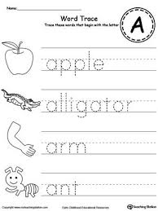

- Poniżej przesyłam cegiełki do wydrukowania i wycięcia.
Kolory już wszystkie pięknie znacie, powtórzmy je zatem.
Wylosujcie kolor i powiedzcie na głos jego nazwę po angielsku.
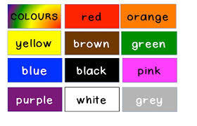

Środa

- Family- rodzina. Dorysuj twarze rodziny nazwij poniżej i nazwij każdą osobę po angielsku.
Mother- Mama
Father- Tata
Brother- Brat
Sister-Siostra
Baby- dziecko
Grandmother- Babcia
Grandfather- Dziadek

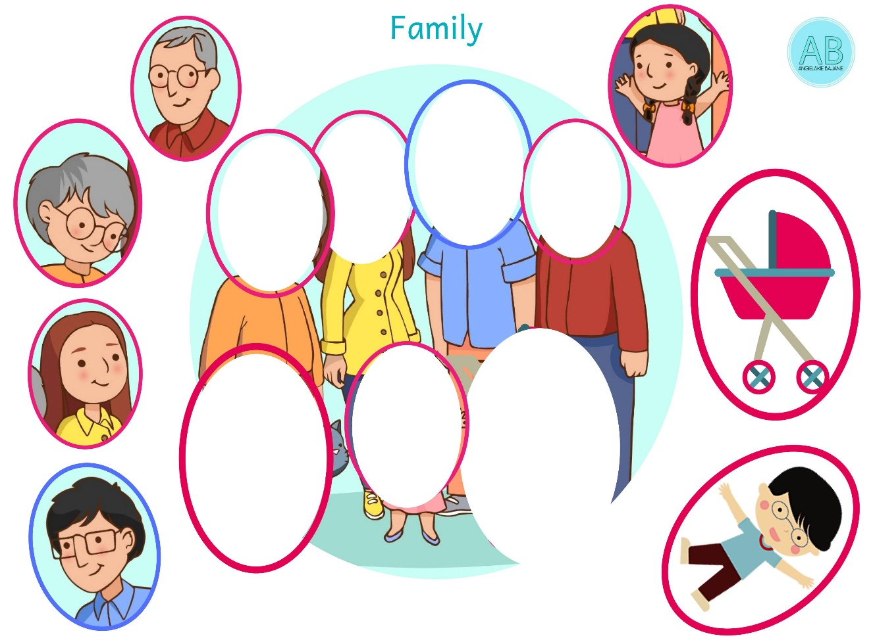

- Włącz piosenkę finger family i śpiewaj razem z dziećmi.

Poniżej link do piosenki
https://www.youtube.com/watch?v=hqr46XZhtRg

Czwartek

- Napisz nazwy po kropeczkach, pokoloruj jak chcesz!
Arrow strzała,
Apple jabłko,
Airplane samolot
Anchor kotwica
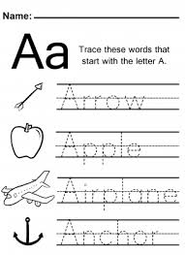

- Pokoloruj rzeczy, które są BLUE czyli niebieskie.
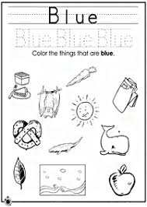

Piątek

- Przypomnijmy sobie części ciała, pod spodem przesyłam kolorowankę z dzidziusiem pokoloruj części ciała, których nazwę znasz po angielsku.

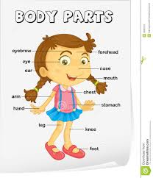
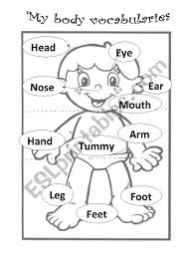
- Nagrałam Wam filmik z owocami po angielsku, odtwórzcie go i powtarzajcie nazwy owoców za nami.

https://l.facebook.com/l.php?u=https%3A%2F%2Fyoutu.be%2FViVpwjSizWE%3Ffbclid%3DIwAR25it5brSQ3Uww7EEz9_bTUJUkeSYSbIh4LSEMY_QXxbdOBaku99JOesYE&h=AT31v4tuvFCz1aJDZsTOWgnsFEBXlJSyUs63zbyVnumbpd-cbpjvBD_-umQ6frWrANsCjFKs4w3VFl2rno3V6tROxC4zNYPv1QRzj0hILQ3LCh4-lfjr9z725ERGnpqd_qU

Zapraszam do polubienia mojej strony anielski angielski na Facebooku oraz do subskrypcji kanału na Youtube.

